
I смена – «Гражданин мира»
(28 мая 2018 года – 17 июня 2018 года)

Основа смены: дипломатия.
Основная цель данной смены научить ребенка вести себя дипломатично в любой ситуации, относится толерантно к любым национальностям, уважать традиции и мудрость народа. Все участники смены будут по легенде представлять различные народы, с различными интересами, но в ходе переговоров, мероприятий, игр им необходимо будет прийти к объединению, чтобы решить глобальные проблемы, которые стоят перед современным обществом, будь это загрязнение природы, или зависимость от компьютерной техники.
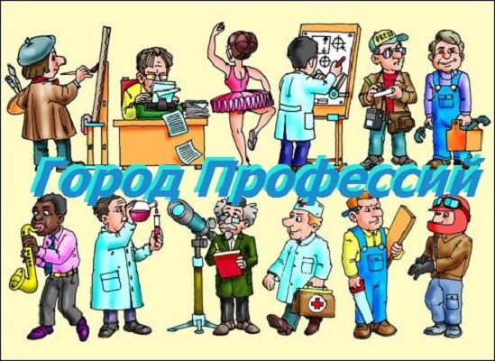
II смена – «Кидзания - город профессий»

(20 июня 2018 года – 10 июля 2018 года)

Основное направление: экономика.
Участники смены смогут окунуться в мир профессий, попробовать себя в той или иной профессии, как точных, так и творческих наук. Суть смены сводится к раскрытию потенциала каждого участника смены, помощь в профориентации, развитие новых навыков и умений. Кроме этого участники смогут окунуться в экономические отношения: зарплата, доходы, расходы, личный доход и многое другое.


III смена – «Сокровищница ЗАРИ»

(13 июля 2018 года – 02 августа 2018 года)

Данная смена посвящена первым, конечно, после родителей, учителям любого ребенка — книгам.
Основой для этой смены станет творчество. Творчество, пересекающееся с мудростью книг, поможет заинтересовать даже самого несмелого участника смены. Ребятам предстоит окунуться в сюжеты произведений, помочь принять решения главным героям, почувствовать и испытать эмоции и переживания авторов и читателей. Кроме этого отдыхающие смогут реализовать свои творческие способности и написать собственные книги, основываясь на большой фантазии или реальных событиях.
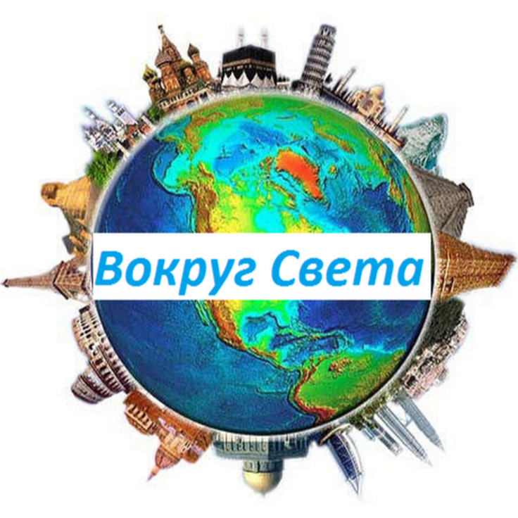

IV смена – «Вокруг света за 21 день»

(05 августа 2018 года – 25 августа 2018 года)

Каждый отряд представляет собой уникальный музей, который отправляет каждый день научную экспедицию в прошлое, где встречается с невероятными событиями, уникальными личностями и грандиозными открытиями. Задача каждого отряда собрать в своем музее все кусочки мировой истории.

